Witam serdecznie, dziś karty pracy
na dzień 27.05.2020

Mam nadzieje, że miło spędziliście wczorajszy dzień i że nikt z was nie zapomniał złożyć życzeń swojej mamie.
Dziś trochę matematyki i gotowania
Zadanie nr 1.
Oblicz i wykonaj równania
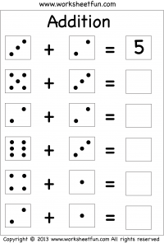

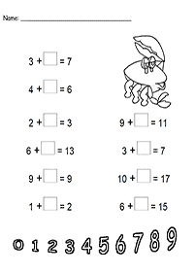
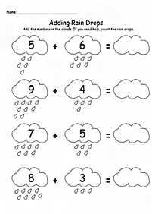

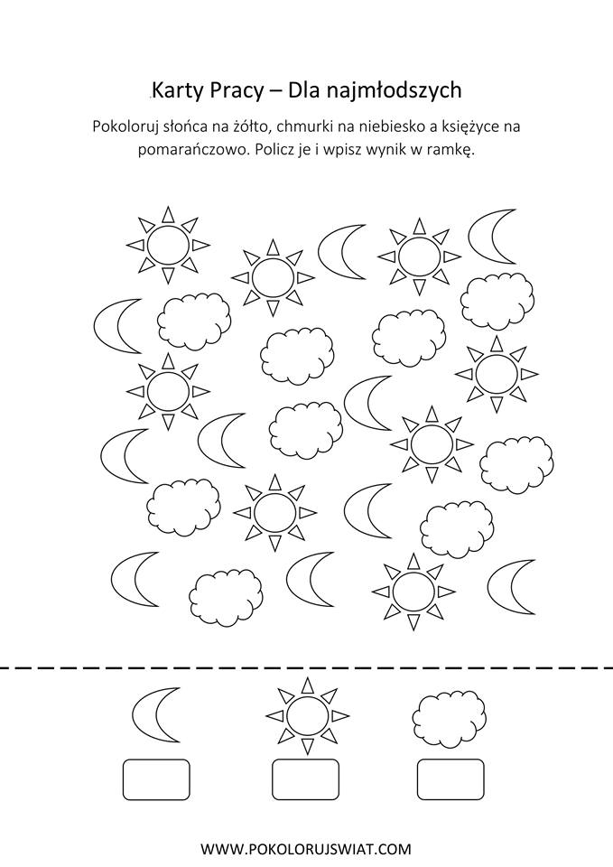

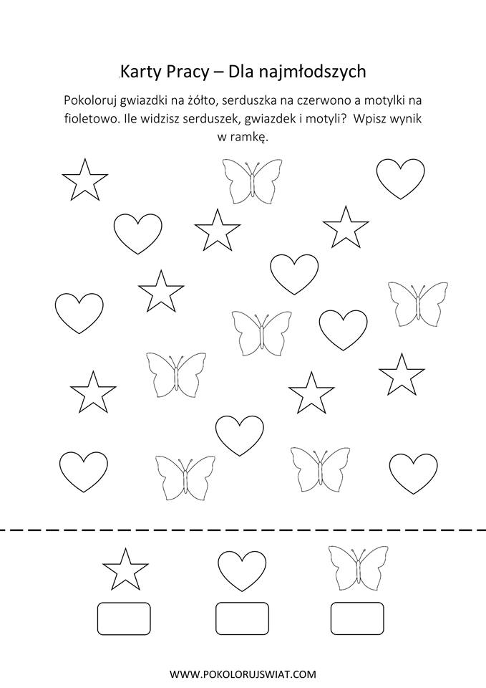
Zadanie nr 2.
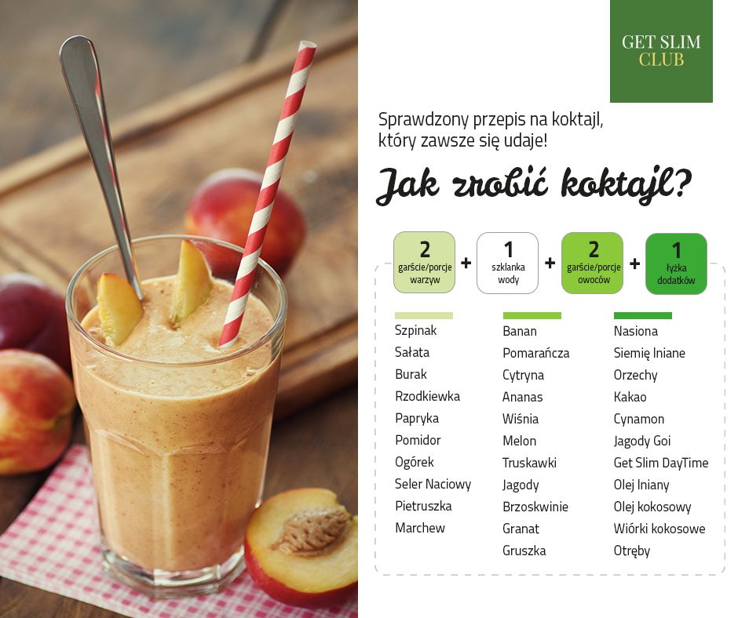
Macie tutaj listę produktów które pasują smakami do siebie. Możecie wybrać teraz jaki koktajl chcecie zrobić. Pamiętajcie, że przed przystąpieniem do pracy musicie umyć ręce owoce i warzywa.
Do koktajlu będzie nam potrzebny blender i szklanka. Owoce lub warzywa po umyciu kroimy na małe kawałki i wszystko blend ujemy. Życzę smacznego
Zadanie nr 3
Zadanie od p,Jędryczki
Zad.1. Nie zapomnij o swojej Mamie. Narysuj na kartonie serce wytnij. Następnie owijaj włóczką serce tak jak na obrazku. I gotowy prezent dla mamy. Miłej pracy

